出國報告（出國類別：考察）

彰化縣大村鄉公所105年度
風土民情、禮俗文化-大陸地區(廈門、福州等地)
參訪考察報告

服務機關：彰化縣大村鄉公所
姓名職稱：徐主任秘書孟甄等10人
派赴國家：大陸地區(廈門、福州等地)
出國期間：105年11月17日至105年11月23日
報告日期：105年12月12日
摘 要
此次行程為考察參訪中國大陸當地風土民情、禮俗文化，經長官指派由徐主任秘書帶領相關課室主管及人員共10人，前往與臺灣相近之福建省各地進行考察參訪，期間自105年11月17日至11月23日共7天行程(第7天為返回行程)，其中包含參訪了廈門南普陀、泉州開元寺、泉州莆田湄洲媽祖廟、福州三坊七巷、南後老街、林則徐紀念館、武夷山水濂洞、大紅袍景區、遠眺鷹嘴岩、印象大紅袍、天遊峰、雲窩、茶洞、九曲溪竹筏漂流、武夷宮、仿宋古街、廈門鼓浪嶼漫步萬國建築、菽莊花園、
鋼琴博物館、觀音山商業步行街、華安土樓群(二宜樓、南陽樓、東陽樓)、青礁慈濟宮等地。
早先對福建省之認識，僅只於教科書之本國地理，福建省之一切非經親眼目睹實難以想像，從飛機於廈門機場上空盤旋之際，看見高樓林立，心中之觀念瞬變，驅車於市區中更看到繁榮進步之景象，不亞於臺灣各都市。
希望經由此次參訪行程，各課室主管能有不同的世界觀野，在參訪過程中身歷其境拓展視野，藉由當地導遊的詳細介紹溝通、使其對文獻的考究能有所斬獲，且能把體驗及觀察應用在本鄉各項業務的執行及建設計畫的創新。
目 次

壹、考察目的‥‥‥‥‥‥‥‥‥4
貳、考察過程‥‥‥‥‥‥‥‥‥5
參、考察心得‥‥‥‥‥‥‥‥‥12
肆、結 語‥‥‥‥‥‥‥‥‥13
伍、附錄（人員名單）‥‥‥‥‥14

壹、考察目的
為培養同仁國際觀，藉由參訪其他進步中的國家對地方行政事務推展新知識，深入瞭解中國大陸對宗教文化古蹟的保存過程及經驗與作法汲取其優點，以提供推動業務思考模式，強化並提升鄉政發展績效。
綜合了解大陸地區從城市到鄉村之間，其公部門或民間單位對於風土民情、禮俗文化的現況發展與相關作為，學習其長處。

貳、考察過程
日期 | 行程內容
11/17 | 桃園╱廈門【南普陀、環島路、外觀會展中心、五緣灣濕地公園】─泉州【開元寺、東西塔】
11/18 | 泉州→莆田【湄洲媽祖廟】→福州【三坊七巷、南後老街、林則徐紀念館、西湖公園】
11/19 | 福州→武夷山【水濂洞、大紅袍景區、天車架、遠眺鷹嘴岩、印象大紅袍】
11/20 | 武夷山【天遊峰、雲窩、茶洞、九曲溪竹筏漂流、武夷宮、仿宋古街】
11/21 | 武夷山→廈門【鼓浪嶼、萬國建築、菽莊花園、鋼琴博物館、觀音山商業步行街】
11/22 | 廈門→華安【華安土樓群二宜樓、南陽樓、東陽樓】→廈門【青礁慈濟宮】
11/23 | 廈門╱臺灣

第一天 桃園╱廈門─泉州
至廈門機場入境後，由專車接送順著環島路飽覽沿途風光，前往一座據說已有千年歷史的佛教寺廟「南普陀寺」，南普陀寺內實施禁煙以不插香規定，讓前來遊客們以雙手合十膜拜，反觀居住臺灣的民眾們大多進入寺廟皆人手一香，還燃燒金紙祈求神明保祐，為避免環境惡化空氣污染，實應提倡實施禁煙制度不插香為借鏡。

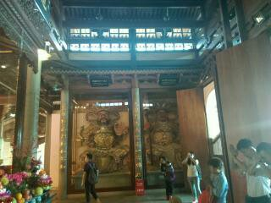
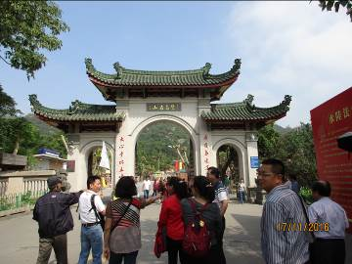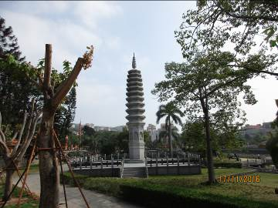
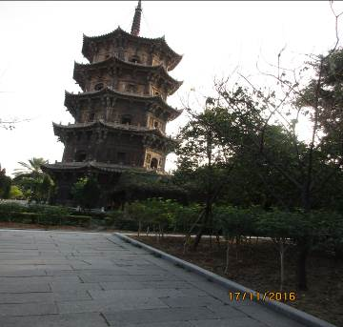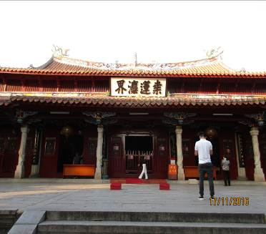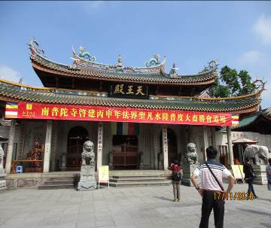

第二天 泉州─莆田─福州
一早搭乘遊覽車由泉州出發轉搭船隻往湄洲，再搭乘電瓶車往湄洲媽祖廟，此地為臺灣媽祖信眾最常前往朝聖之地，臺灣有大多數人仍為湄洲媽祖虔誠之信徒，而本鄉慈雲寺據有「黑米傳奇」之典故，每年皆有大庄宗教遶境祈福嘉年華會活動，是否也可思考以宗教之「文化節〈祭〉」之方式舉辦，成為常年舉辦之活動，如同鹿港鎮公所結合文武廟辦理考生祈福活動，結合宗教與文化之慶典禮俗，在地方首長之加持參與下，相信更能發揮宗教信仰之教化，安撫人心與提升另一層之觀光效益與地方風俗特色。
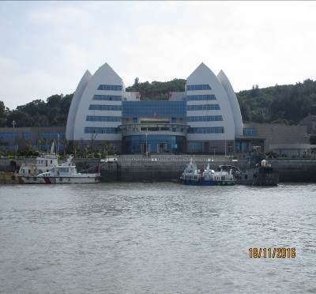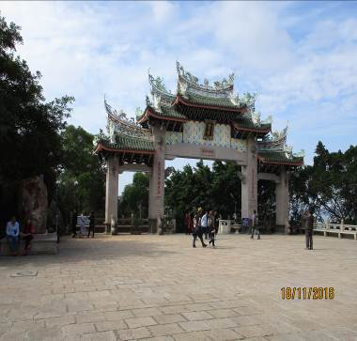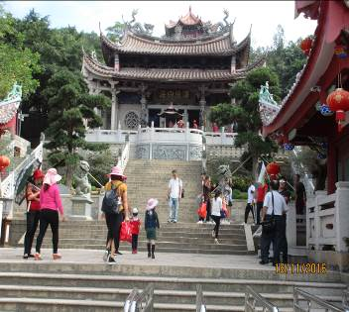
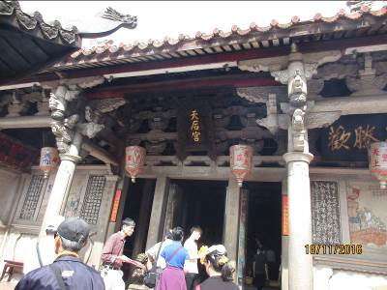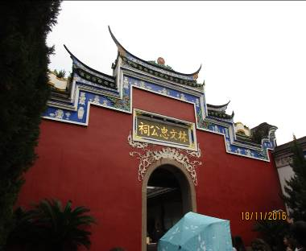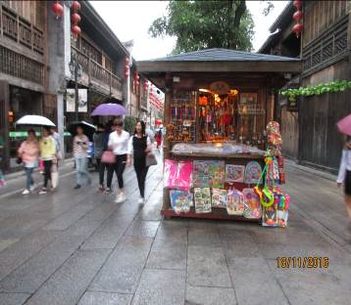

第三天 福州—武夷山
大陸於近幾年來對於古蹟之保存與活化，更是不遺餘力，因此風景秀麗的武夷山便是大陸國家重點風景名勝區，雖然搭乘電車(相當臺灣高鐵)1個多小時至武夷山，當地地陪沿路介紹風光，登爬848階梯於登爬中非常之喘，但沿途的奇景及觀賞到大自然的洗禮，也忘卻了疲累。
武夷山書本上說是福建省跟江西省的分界點，於參訪行程親自踏上，風景清幽、風光明媚加上九曲溪擺渡美景盡收眼底，難怪自然美景能吸引各國觀光客的到來，有鑑於五夷山風景之設施維護，每個步道皆有指標明確指引方向，各個景點也有主題詳細介紹讓遊客能清楚了解其特色，應以此為借鏡思考如何將本鄉存有之古蹟風景特色，透過告示牌解說或導覽進行在地行銷。
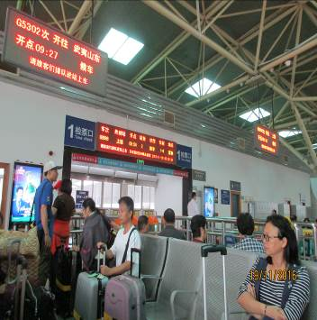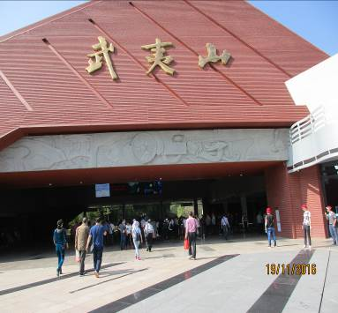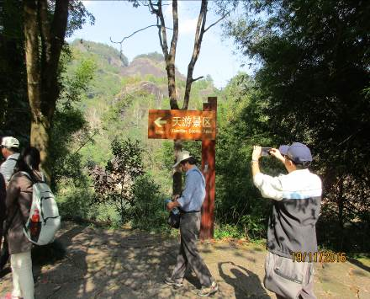
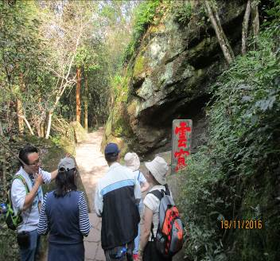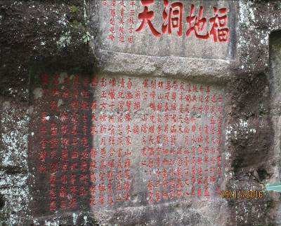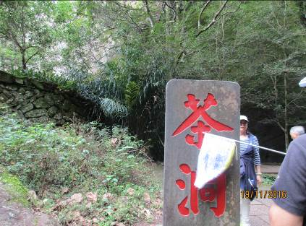

第四天 武夷山
在武夷山至廈門途中，車程約3小時，當我看到武夷山電動接駁公車，便想起臺灣美景阿里山、陽明山、奧萬大等風景區於賞花季節來臨時，往往觀賞人潮過多而造成人員擁擠雜亂不堪，影響旅遊品質，若能學習其長處使用電動接駁車疏散人潮，避免遊客車輛過多造成山路擁擠，以改善交通問題。
途中6人一組由經驗豐富的師傅撐的竹筏沿著九曲溪邊解說及穿插順口溜，甚有收穫，雖本鄉無此般美景，但若能培養出志工人才發揮導覽技能，相信必定能讓前來本鄉遊玩的遊客們留下美好的回憶。

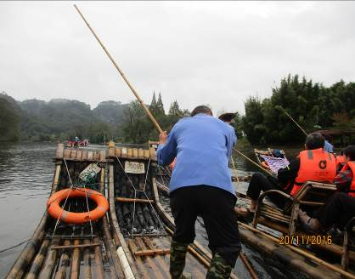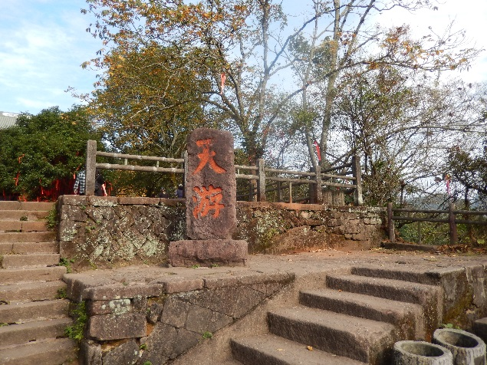
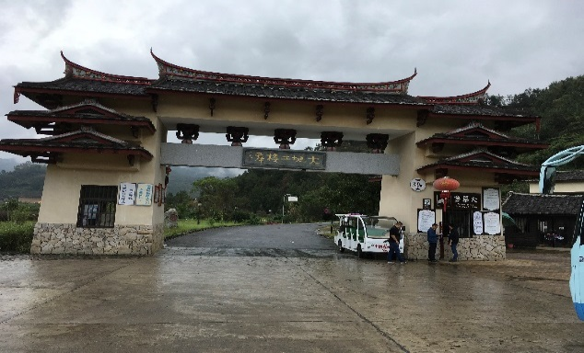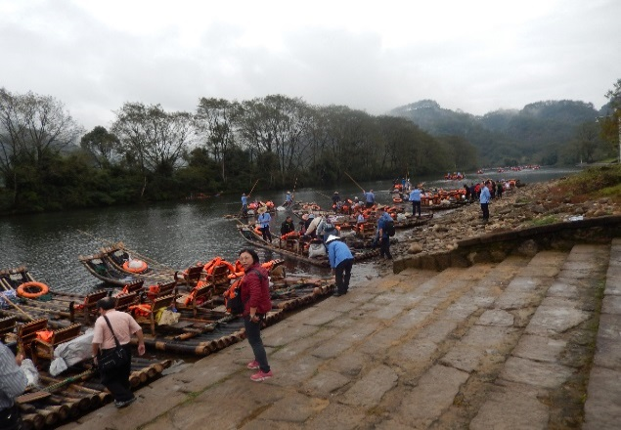

第五天 武夷山→廈門
一早離開武夷山搭乘了3個半小時電車往廈門，前往素有「海上花園」、「萬國建築博覽會」、「鋼琴之島」美稱之鼓浪嶼，於島上除環島電動車外，不允許機動車輛上島，因此道路氣氛幽靜，不像臺灣機車橫行空氣污染甚為嚴重。
因此為了響應環保和落實節能減碳的理念，並考量本鄉鄉民及遊客交通上的便利，若能提供Ｕ－ｂｉｋｅ、電瓶機、電動機和燃料電池車的據點，讓本鄉成為一個無噪音和無汙染的寧靜、便利和休閒的好去處，並可保存農村美好的環境。

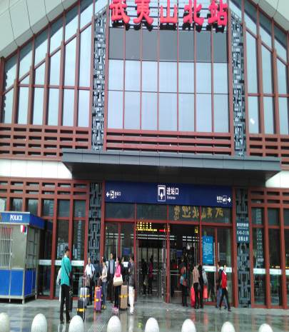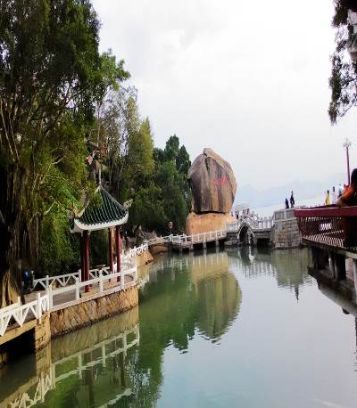
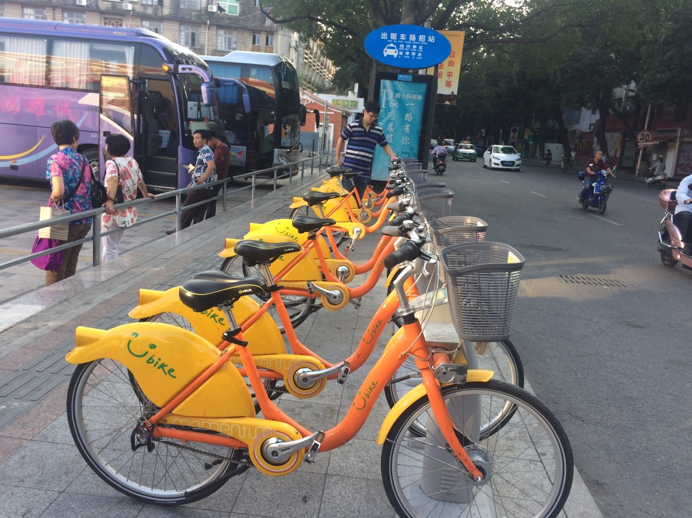
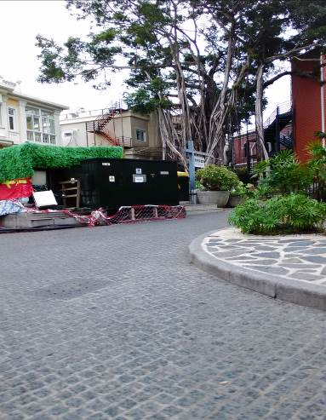

第六天 華安─廈門
從飯店搭乘巴士走山路，2個多小時後來到華安土樓群，相較之下曾經去過臺灣苗栗客家圓樓參觀其外觀建築則較為現代化，而此次至華安參訪客家土樓群，兩者目的、代表性及興建歷史背景皆不同，只能說華安客家土樓群屬歷史文化遺產，且保存相當完善，管理當局藉行銷手法達成實質改善當地居民生活，而本鄉歷史建築及縣定古蹟，目前僅靠本所每年酌予補助基本維護費用，其補助方式或如何維護及加強行銷等等，皆仍有討論衡量的空間。
身為大村在地文明的現代人，實應懷抱著珍視的心去保存這些古蹟、利用古蹟與親近古蹟，讓文化得以傳承，歷史得以延續，再度啟迪我們的思考力與想像力，並賦予其空間的生命延續，使建築本身與周圍環境或人群，共享老舊建築的新生。
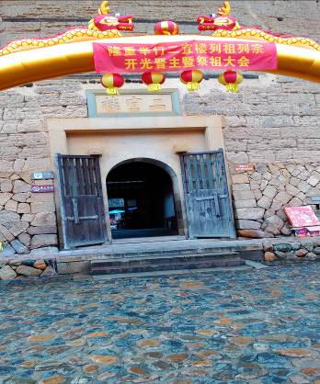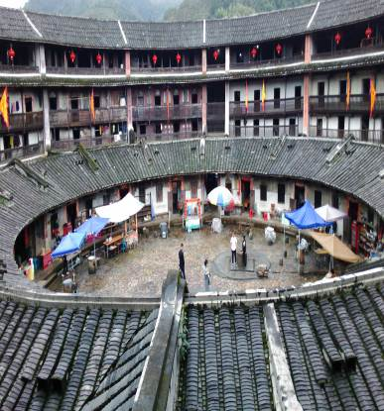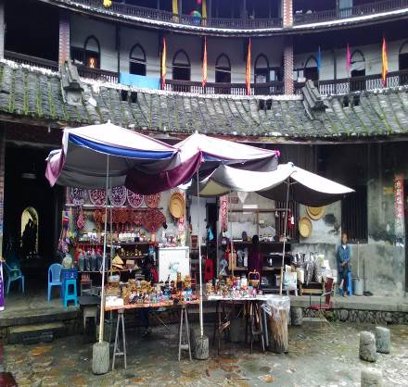
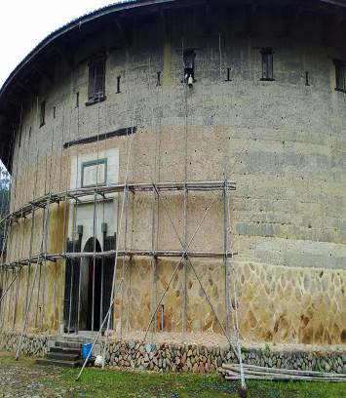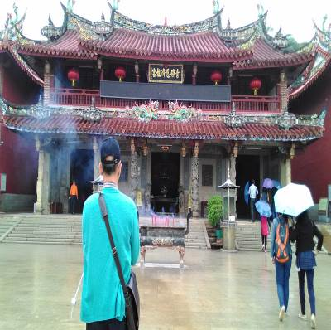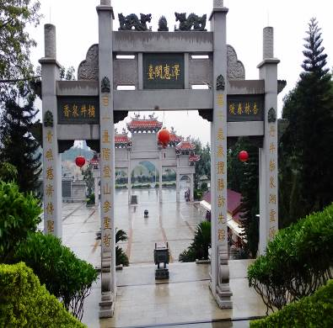
第七天 早餐後搭機返回臺灣
參、考察心得及建議
此行讓我感受到福州、泉州、湄洲及廈門各地的硬體建築設備不亞於臺灣本島，尤其各地的衛生間已經打破以往的髒臭之感，幾乎都是自動感應及設備；古蹟的保存，隨著觀光事業的發展，各地民情風俗也漸漸在求改變，唯獨人民的素養還是有待加強，到處可見宣導人民「要文明」的標語，其中最震撼的是結合地景風貌及當地特產茶文化所演出的大紅袍秀，360度旋轉空間及200人以上的演出武夷山紅茶的茶文化。
建議：
- 經過這次的參訪，值得省思的是我們公所的每次藝文展出皆為例行性，幾乎少結合本鄉特色作品展出，若能參照大紅袍茶葉文創產業模式加入文化及社區創意，汲取經驗讓本鄉素有葡萄產量居全國之冠美稱，透過結合社區發展協會以及本鄉各村特色農產文化，用各種行銷方式來發揚光大。
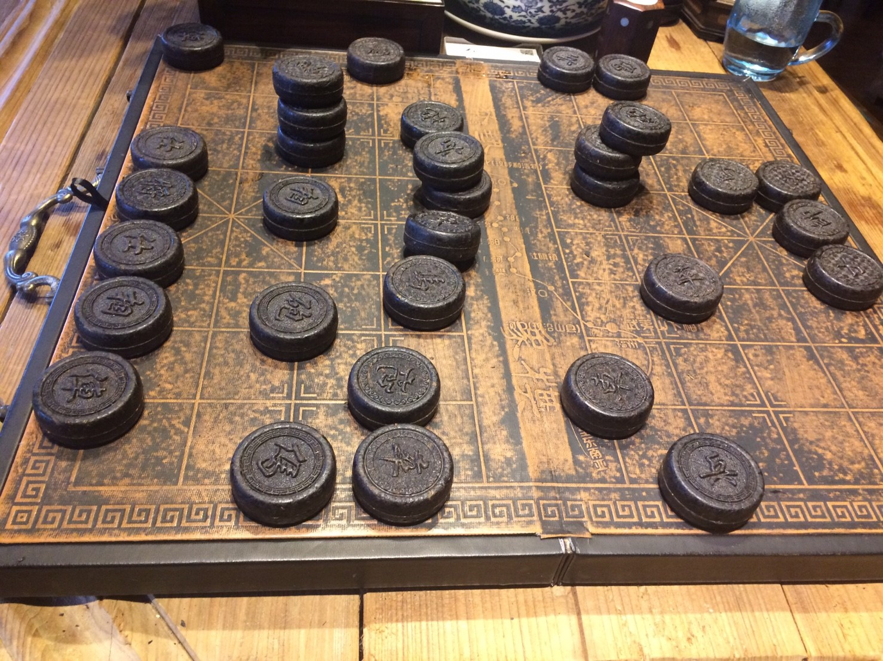

- 在旅程中有看到行動圖書館，本所目前因圖書館位置較遠離市區，建議參照行動圖書館模式，在本鄉大村火車站後站過溝村集會所活動中心前，設置簡易行動圖書館供東邊村民方便使用。
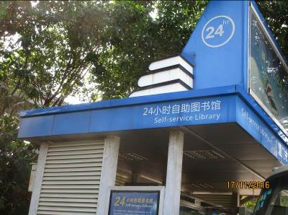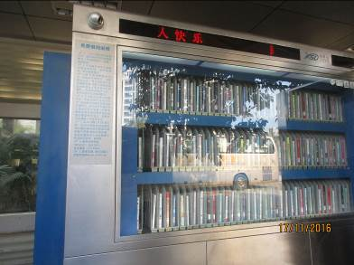
- 在武夷山恰巧碰到一個村莊正在辦理鬥茶比賽，本鄉為葡萄之鄉，可以結合相關單位在本鄉火車站前辦個『紫色葡萄鬥』之葡萄比賽，或將「文化旅遊」及「體驗旅遊」〈如體驗採果與葡萄樹下之農村風味餐〉結合，創造本鄉旅遊質量，讓遊客從中獲取文化素養及享受農村體驗採果樂趣無窮。
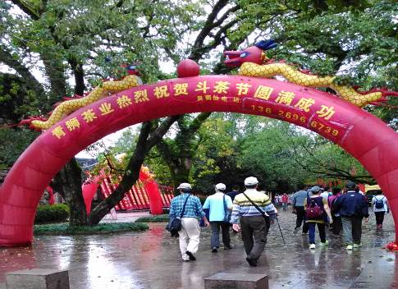

肆、結 語
本次行程選擇地理位置、風俗民情與臺灣相近之福建、廈門，所到之處語言均能溝通是行程中最感無障礙的，以往總以為大陸地區都很落後，但所經之處不管建築或設備都不亞於臺灣，民風也隨著觀光的發展而開化許多，但他們會利用仍保有之不同古蹟文化結合觀光得到經濟效益，為人民的文化素養、文明素質仍在加強中，身在臺灣的我們不能停留在6、70年代的經濟起飛中，而需再創新再努力往前走。
城市交通建設或是民間社區住宅商業大樓興建，看來極具效率(如廈門市內多線地鐵捷運同時施工、城際間之高鐵動車迅速建置)，個人淺見或因共產制度下土地屬於國家所有，較無用地取得之困擾，或因非民主制度之社會較無反覆協調與溝通之行政成本。
而在國家政策指導下，低碳城市之配套(如鼓勵騎乘電動機車，抑制燃油型機車數量)做法，得於各城市具體實現，近期(2016年6月後)泉州市可見到臺灣U-bike自行車營運系統輸出至此，並迅速建置完成。

伍、附錄－人員名單
1. 徐孟甄 彰化縣大村鄉公所 主任秘書 04-8520149
2. 林坤錫 彰化縣大村鄉公所 秘 書 04-8520149
3. 許芳榤 彰化縣大村鄉公所 行政課長 04-8520149
4. 陳秀果 彰化縣大村鄉公所 民政課長 04-8520149
5. 葉連勝 彰化縣大村鄉公所 建設課長 04-8520149
6. 蘇世賢 彰化縣大村鄉公所 清潔隊長 04-8520149
7. 蘇文火 彰化縣大村鄉公所 主計主任 04-8520149
8. 莊美奉 彰化縣大村鄉公所 幼兒園長 04-8520149
9. 陳清銅 彰化縣大村鄉公所 建設課技士 04-8520149
10. 羅蘭心 彰化縣大村鄉公所 民政課課員 04-8520149

